2022年兰考县国民经济和社会发展统计公报

2022年，面对多轮疫情侵袭的严峻形势和经济发展的艰巨任务，全县上下传承“三股劲”、践行“三起来”，拼搏创新、务实重干、加压奋进，实现了兰考经济社会高质量发展，全县经济发展持续向好，各项社会事业取得了新的进步。
一、综 合
根据地区生产总值统一核算结果，2022年全县生产总值426.10亿元，同比增长4.5%。其中，第一产业增加值55.08亿元，同比增长5.0%；第二产业增加值189.79亿元，同比增长6.0%；第三产业增加值181.23亿元，同比增长2.8%。三次产业结构为12.9:44.6:42.5，三次产业对GDP的贡献率依次为15.2%、57.5%、27.3%，分别拉动GDP增长0.7个、2.6个和1.2个百分点。
年末全县常住人口76.49万人，其中城镇常住人口37.20万人，城镇化率48.63%，比上年末提高0.65个百分点。出生人口0.80万人出生率10.46‰；死亡人口0.69万人，死亡率9.02‰；自然增长率1.44‰。
图1：2017年以来地区生产总值（GDP）
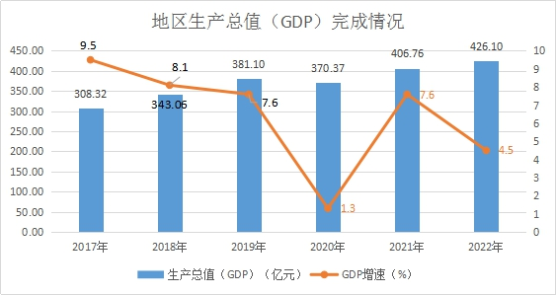
2022年全县规划面积65.50平方公里，其中经济技术开发区23.75平方公里。建成区面积46.23平方公里，其中经济技术开发区15.32平方公里。
全县居民消费价格总水平同比上涨3.8%，商品零售价格同比上涨3.5%。
图2：2022年居民消费价格月度同比涨幅
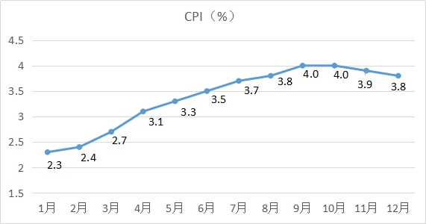
表1：2022年居民消费价格指数
类 别 | 指 数
居民消费价格指数 | 3.8
食品烟酒 | 6.1
衣着 | 2.2
居住 | 1.8
生活用品及服务 | 5.6
交通和通信 | 6.0
教育文化和娱乐 | 3.3
医疗保健 | -1.2
其他用品和服务 | 1.7
二、农 业
2022年，全县粮食种植面积10.14万公顷，同比增长0.1%。其中，小麦种植面积5.95万公顷，同比增长0.1%；玉米种植面积3.75万公顷，同比下降0.4%，油料种植面积1.67万公顷，同比增长0.2%，蔬菜种植面积0.94万公顷，同比增长3.4%，瓜果类面积0.28万公顷，同比增长1.1%。
粮食产量57.19万吨，同比增长3.0%。其中，夏粮产量36.21万吨，同比增长0.6%；秋粮产量20.98万吨，同比增长7.5%。小麦产量36.21万吨，同比增长0.6%；玉米产量18.81万吨，同比增长9.7%。

图3：2017年以来粮食产量（万吨）
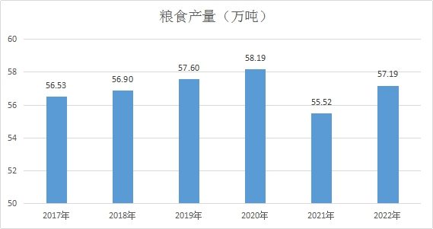
油料产量7.81万吨，同比增长2.0%；蔬菜及食用菌产量36.10万吨，同比增长9.1%；瓜果类产量13.38万吨，同比增长10.6%。
表2：2022年粮食产量
产品名称 | 产量（吨） | 同比增长（%）
粮食 | 571934.53 | 3.0
夏粮 | 362122.21 | 0.6
#小麦 | 362122.21 | 0.6
秋粮 | 209812.32 | 7.5
#玉米 | 188139.55 | 9.7
油料 | 78112.35 | 2.0
蔬菜及食用菌 | 361014.53 | 9.1
瓜果类农作物 | 133822.02 | 10.6
猪牛羊禽总产量3.79万吨，同比下降1.4%，禽蛋产量9.71万吨，同比增长3.0%，牛奶产量5.86万吨，同比增长5.0%，年末生猪存栏15.13万头，同比增长10.0%；生猪出栏17.54万头，同比增长17.0%。
2022年，全县农机总动力82.05万千瓦，比上年增加1.61万千瓦；农用拖拉机拥有量为11801台，其中大中型拖拉机4446台，比上年末增加88台；小型拖拉机7355台，比上年末减少227台，年末拥有联合收割机3250台，比上年年末增加106台，机耕面积125.32万亩，同比增长8.2%。
三、工业和建筑业
2022年，全县规模以上工业企业253家，规模以上工业企业增加值同比增长7.0%。分经济类型看，在规模以上工业企业中，股份合作企业同比下降69.8%，有限责任公司同比增长5.4%，私营企业同比增长8.4%，外商投资企业同比增长2.5%，港澳台商投资企业同比增长4.0%；产品销售率95.9%。分门类看，制造业增长7.6%，电力、热力、燃气及水的生产和供应业下降13.7%。五大主导产业增加值比上年增长19.0%，占规模以上工业的37.8%；传统支柱产业增加值下降0.2%，占规模以上工业的24.5%。高技术产业增加值增长40.0%，占规模以上工业的25.1%；高新技术产业增加值增长18.5%，占规模以上工业的49.2%；高成长产业增加值增长9.1%，占规模以上工业的69.3%；战略性新兴产业增加值增长8.7%，占规模以上工业的20.5%。

图4：2017年以来规模以上工业增加值增速（%）
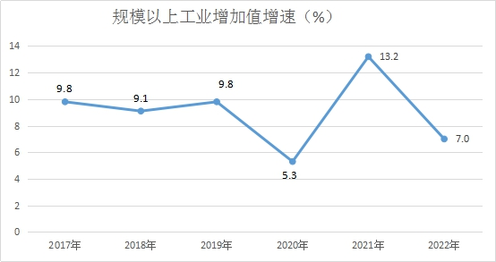
全年规模以上工业企业主营业务收入同比增长6.2%；利润总额同比下降4.0%。
经济技术开发区规模以上工业增加值同比增长14.6%，占全县规模以上工业的67.6%；主营业务收入同比增长14.1%；利润总额同比增长91.0%。
建筑业企业108家，总产值同比增长11.9%，房屋建筑施工面积205.79万平方米，同比下降53.4%。
四、固定资产投资
2022年，全县固定资产投资（不含农户，下同）同比增长13.6%。在固定资产投资中，第一产业投资同比下降34.8%，占比7.1%；第二产业投资同比增长46.0%，占比42.1%；第三产业投资同比增长9.8%，占比50.8%。基础设施投资同比增长74.4%，占固定资产投资比重9.4%；工业投资同比增长46.0%，占固定资产投资比重42.1%；民间投资完成同比增长14.6%，占固定资产投资比重82.5%。
图5：2017年以来固定资产投资增速（%）
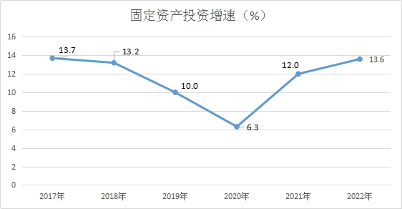
全县房地产开发投资同比下降6.6%，其中住宅同比下降3.7%，商品房销售面积145.12万平方米，同比增长7.9%。
全县亿元及以上固定资产投资在建项目55个，完成投资比上年增长30.0%。
经济技术开发区固定资产投资同比增长77.6%，占全县固定资产投资的比重为35.4%，经济技术开发区制造业投资同比增长112.9%。
五、国内贸易、对外经济和旅游业
2022年，全县社会消费品零售总额226.10亿元，同比增长1.9%。分城乡看，城镇消费品零售额169.70亿元，同比增长2.4%；乡村消费品零售额56.40亿元，同比增长0.4%。分行业看，批发业零售额11.40亿元，同比增长1.1%；零售业零售额183.30亿元，同比增长3.7%；住宿业零售额1.80亿元，同比下降7.9%；餐饮业零售额29.70亿元，同比下降7.0%。
限额以上单位鞋帽类商品零售额同比增长54.2%、中西药品类同比增长52.5%、通讯器材类同比增长64.1%、石油及制品类同比增长31.7%。
图6：2017年以来社会消费品零售总额及增速
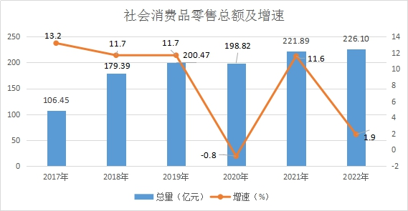
2022年，全县进出口总值21.35亿元，同比下降11.7%。其中，出口总值18.3亿元，同比下降10.9%；进口总值3.05亿元，同比下降15.8%。
新设外商投资企业1家。实际利用省外资金81.9亿元，完成进度的101.1%。
现有4A级旅游景区（点）1处，全年共接待海内外游客109万人次，同比下降47.6%，实现旅游收入0.49亿元。

六、服务业
全县规模以上服务业企业营业收入同比增长9.9%，利润总额增长9.9%。
全县服务业增加值181.23亿元，比上年增长2.8%。其中，批发和零售业增加值32.13亿元，下降1.8%；交通运输、仓储和邮政业增加值16.44亿元，增长6.9%；住宿和餐饮业增加值7.47亿元，下降5.6%；金融业增加值13.19亿元，增长12.9%；房地产业增加值23.99亿元，增长4.2%；信息传输、软件和信息技术服务业增加值5.82亿元，增长0.5%；其他营利性服务业增加值44.00亿元，增长2.7%；公共管理、社会保障和社会组织增加值10.38亿元，增长4.0%；其他非营利性服务业增加值25.30亿元，增长3.1%。
2022年全县民用汽车保有量117425辆（包括三轮汽车、低速货车、摩托车、挂车），比上年末下降38.0%。民用轿车（小微型载客汽车）99141辆，下降28.0%。
全年完成交通基础设施建设投资15.38亿元。高速公路建设完成投资13.56亿元，农村公路建设完成投资1.42亿元，新（改）建农村公路74.56公里。干线公路投资0.4亿元，全县干线公路优良率达到97.8%，农村公路年平均好路率达77.8%。
电信业务总量4.76亿元，同比增长3.5%。年末本地固定电话用户1.42万户，移动电话用户73.65万户，年末互联网用户23.41万户。全县邮政业务总量1.92亿元，比上年增长14.0%。邮政函件业务3.45万件，包裹业务0.21万件，快递业务量781万件。
七、财政和金融
2022年，全县地方财政总收入52.95亿元，同比下降5.1%。一般公共预算收入37.16亿元，同比增长5.3%，其中税收收入22.94亿元，同比下降4.5%，占一般公共预算收入的61.7%。一般公共预算支出81.44亿元，同比下降5.3%，其中财政民生支出57.43亿元，同比下降12.97%，占一般公共预算支出的70.5%。
全县年末金融机构各项存款余额404.02亿元，同比增长16.0%。其中住户存款307.05亿元，同比增长17.0%。各项贷款余额351.21亿元，同比增长21.0%。

图7：2017年以来金融机构各项存款余额及增速
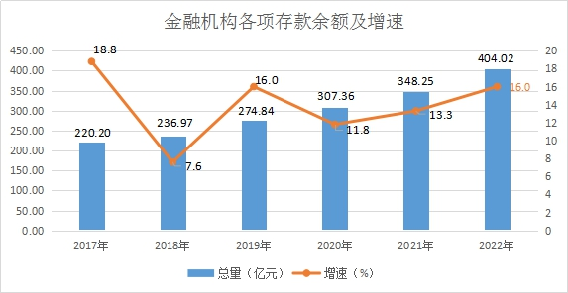

图8：2017年以来金融机构各项贷款余额及增速
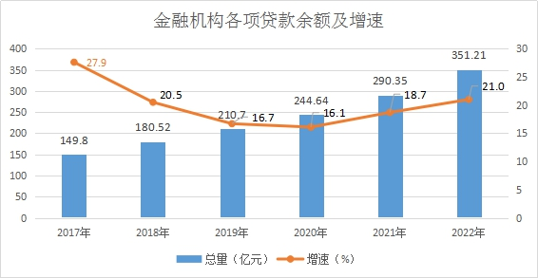
八、教育和科学技术
2022年，全县共有各级各类学校503所（不含高级技工学校），在校生194465人，教职工数（含民办教师）13956人，专任教师（含民办教师）11810人。其中，中等职业教育学校2所，在校生1220人；普通高中5所，在校生20337人；普通初中55所，在校生42316人；小学171所，在校生92191人；特殊教育学校1所，在校生317人；注册幼儿园269个，学前教育幼儿38084人。公办全日制高等专科院校1所，占地652亩，现有9个系（部），开设有现代农业技术、乐器制造与维护、大数据技术，学前教育、空中乘务等35个专业；在校学生4516人；拥有专职教师172名，其中聘任人员0人。九年义务教育巩固率为100%，高中阶段毛入学率为93.6%。
全县拥有国家农业科技园区1个，省级可持续发展实验区1个，高新技术企业27家，国家科技型中小企业备案入库93个。科技创新平台31个，其中省级工程技术研究中心10个，省级工程研究中心3个，省级企业技术中心5个，市级工程技术研究中心9个，市级新型研发机构1个。国家级“星创天地”3个，省级星创天地4个。省级科技企业孵化器1家，省级科技特派员14人，蜜瓜产业服务团体1个，引进新技术30项，新品种15个。全县共获得专利授权494件，其中发明专利33件。
九、文化、卫生和体育
全县共有民营艺术表演团体17个，演出场次20场，观众0.4万人次；艺术表演场所2个，演出场次10场；文化馆1个，组织文艺活动22次；文化站16个，组织文艺活动52次；农家书屋454个，乡镇综合文化站建设进一步完善；公共图书馆1个，总藏量22万册（件）。城区有线电视用户5.3万户，入户率达90.0%，农村用户3.9万户。广播人口综合覆盖率100%，有线数字电视综合覆盖率90.0%。
全县共有医疗卫生机构33个，共有卫生技术人员6326人，其中临床医生2558人、注册护士2467人、药剂人员252人、技师527人、其他卫生专业人员504人，现有病床5275张。农村卫生室（所）628个，乡村医生和卫生员1104人。妇幼保健机构1个，疾病预防控制机构1个。

图9：2017年以来卫生技术人员
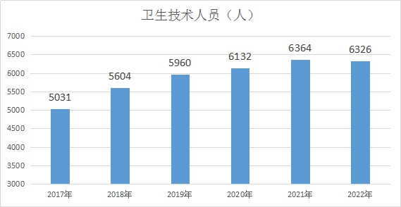
体育事业取得新进展。群众体育取得长足进步，建设农民体育健身工程40处。
十、资源和环境
全县水资源总量2.87亿立方米，人均水资源量337立方米，全年平均降水量475.7毫米，全年总用水量2.33亿立方米，其中农业用水1.64亿立方米、工业用水0.14亿立方米、生活用水0.25亿立方米，生态环境补水0.31亿立方米，全县人均用水量343立方米。
年末县城建成区绿化覆盖率达42.8%；林木覆盖率达到32.9%，全年造林面积0.144万亩，其中，防护林0.134万亩，经济林0.01万亩。
全县饮用水源地水质平均达标率继续保持100%；大气环境质量优良，全县城市空气环境质量优良天数达到227天，占总天数的63.0%。
十一、安全生产
全年全县共发生各类事故6起（不含交通事故），溺水死亡5人，经济损失1000万元，生产性道路交通事故14300起，死亡62人。
十二、人民生活和社会保障
2022年全县城乡居民人均可支配收入23449元，同比增长6.9%；城乡居民人均消费支出20058元，同比增长4.8%。其中城镇居民人均可支配收入31302元，同比增长4.7%；城镇居民人均消费支出25302元，同比增长3.0%；农村居民人均可支配收入18214元，同比增长8.5%；农村人均消费支出16561元，同比增长5.9%。
2022年全县城镇新增就业人员17118人，完成省定目标任务的244.5%。下岗失业人员再就业人数2045人，完成省定目标任务的157.3%；就业困难人员实现再就业人数732人，完成省定目标的183.0%。年末城镇登记失业率2.3%。农村劳动力转移就业27.6万人，新增农村劳动力转移就业0.96万人，完成省定目标的212.6%。新增返乡下乡创业0.4万人。
年末城乡居民医保参保人数75.05万人，参合率达到97.3%，城乡居民医保基金收入6.75亿元，其中：个人收缴参保费2.40亿元，财政补助4.35亿元，基金支出6.61亿元；城镇养老保险参保职工达到14.29万人（企业12.46万人，机关事业1.83万人），收缴养老保险费6.36亿元（企业4.5亿元，机关事业1.86亿元），支付养老金8.38亿元（企业5.10亿元，机关事业3.28亿元）；城乡居民养老保险参保人数达到52万余人，收缴养老保险费4491.36万元，发放基础养老金16955.83万元，个人账户养老金800.66万元，发放率达到100%；失业保险参保职工达到4.18万人，收缴失业保险费2119万元，支付保险金1441万元；工伤保险参保人数达到5.40万人，征缴工伤保险费1924万元，支付保险金1305万元；城镇职工基本医疗保险参保人数达到5.40万人，收缴保险费18740万元，支付医疗保险及生育津贴14800万元。
全年销售福利彩票3458.47万元，返还福利彩票公益金192万元。
注：
1.本公报部分统计数据为初步统计数，正式数据以《兰考统计年鉴》为准。
2.公报中生产总值、各产业增加值绝对数按现行价格计算，同比增长速度按可比价格计算。
3.粮食产量为第三次农业普查衔接数据。

